js三大部分

基础语法 DOM BOM

============

基础语法

对话框

var xinxi = prompt("请输入信息");

结果是一个字符串

*常量

数字常量 123 1.6 -23 Infinity(无穷大或小)

NaN(代表非数字值的特殊值。该属性用于指示某个值不是数字。可以把 Number 对象设置为该值，来指示其不是数字值。)

(0/0的结果会表示NaN)

(如求负数的平方根的结果不是数字,可以表示为NaN)

\n 换行

\t 制表符

\\ 一个反斜杠

* 变量

命名规则：1、字母、数字、下划线或$

2、开头不能为数字

3、不能与js的关键字（在js中有特殊含义的词语）冲突 比如var var;

4、不要使用保留字 比如 int short

5、区分大小写 var a 与var A 不同的变量

变量的数据类型

可分为 基本的数据类型 和 复杂的数据类型

* 简单的数据类型分为6种

Number 数字类型为浮点类型，没有整形

整数 浮点数(小数) 特殊值(NaN) Infinity(无限大)

String

以双引号或单引号引起的一系列字符

字符串

undefined

一个变量定义但未赋值，此时变量值就是undefined,它的类型是undefined

Boolean 布尔类型

只有两个值true/false

null

symbol

* 复杂的数据类型

Object 对象类型（引用类型）

如: 函数、数组、json

在引用过程中会有浅拷贝和深拷贝问题

let a = { name:‘cd’};

let b = a;

b.name = ‘cw’;

console.log(a.name) // cw

查看数据类型

1、typeof (除了null类型)

console.log(typeof a);    //'undefined'

     console.log(typeof(true));  //'boolean'

console.log(typeof true);  //'boolean'

console.log(typeof bb);  //'boolean'

    console.log(typeof '123');  //'string'

    console.log(typeof 123);   //'number'

     console.log(typeof NaN);   //'number'

    console.log(typeof null);  //'object'

    var obj = new String();

    console.log(typeof(obj));    //'object'

    var  fn = function(){};

    console.log(typeof(fn));  //'function'

    console.log(typeof(class c{}));  //'function'

2、Object.prototype.toString.call(xx) 可以过得类似[ object Type ]的字符串

console.log( Object.prototype.toString.call(Null) ); // [ object Null ]

其他基本类型结果: [ object string ] …

isNaN() 函数用于检查其参数是否是非数字值(NaN)

isNaN(x) 如果 x 是特殊的非数字值 NaN（或者能被转换为这样的值），返回的值就是 true, 如果 x 是其他值,则返回 false。

如果把 NaN 与任何值（包括其自身）相比得到的结果均是 false，所以要判断某个值是否是 NaN，不能使用 == 或 === 运算符。正因为如此，isNaN() 函数是必需的。

应用：

使用 isNaN() 来判断一个值是否是数字。原因是 NaN 与所有值都不相等，包括它自己。

数据类型的转换

1 数字可以转字符串

20+""-----> "20"

""+5------>"5"

2 字符串转数字

我们可以使用parseInt("520") 进行转换

parseInt() 转整数

可以把字符串转为整数

也可以对数字类型的进行取整操作

parseInt(“10”) //10

parseFloat() 转小数

parseFloat(“10”) //10

number() 转数字

number(“10”) //10

总结：转整数用parseInt()，转小数用parseFloat()

转数字用number(),这要比上面的两种方式严格

其他类型转字符串类型

1、toString()

var num = 10;

console.log(num.toString()) // “10”

2、String()

console.log(String(num)) // “10”

如果变量有意义，用toString转换

没意义，用String()转换

其他类型转布尔类型

1、Boolean()

console.log(Boolean(1)); //true

对象类型转基本类型

首先调用valueOf,然后调用toString,也可以重写Symbol.toPrimitive(该方法在转基本类型时调用优先级最高)

lat a = {

valueOf() {

return 1;

},

toString() {

return ‘2’;

},

[Symbol.toPrimitive]() {

return 3;

}

}

1 + a // 3

‘1’ + a // ‘12’

运算符（操作符）

b = a++; // 等价于 b = a; a++;

b = ++a; // 等价于 ++a; b = a;

流程控制语句

1 顺序结构

2 选择结构(分支)

3 循环结构(重复)

选择结构(分支)

if结构

if ( "make" in mycar ){ //判断一个属性是否属于一个对象 document.write('true');

}else{

document.write('false');

}

switch结构（多分支结构）

switch(表达式) {

case 常量: 语句;

break;

case 常量: 语句;

break;

case 常量: 语句;

break;

...

defult: 语句;

}

break是跳出switch结构

defult后面的break可以省略

循环结构(重复)

for循环 while循环 do-while循环

break 也可用于循环，作用是跳出循环结构，不再执行循环结构

continue 作用是结束本次循环，接着下一次循环

for循环

while循环

while(条件) {

循环体

}

var sum = 0, i=0;

whild(i<=100) {

sum = sum + i;

i++;

}

do-while循环

do {

循环体

} while(条件);

注意：while后面的分号千万不能丢

var sum = 0, i=0;

do {

sum = sum + i;

i++;

} whild(i<=100);

函数

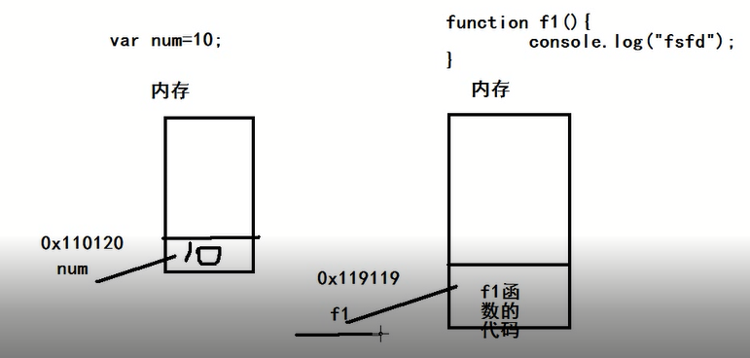

基本数据类型

var a = 10;

引用数据类型

变量存储的是引用数据的地址，不是数据本身

比如：a内部存储一个函数，将a赋值给b，a本身存储的是一个地址，所以赋值给b的也是一个地址，a和b这样就指向同一个函数，b进行更改也会反映到a身上

函数声明提升， 函数可以先调用，后声明

函数表达式不能进行函数声明提升的,不能先调用，后声明，而是进行变量定义提升，没有函数赋值(赋值没有提升)

出现相同的函数名、变量名

function fun() {

alert(1);

}

var fun = 4;

fun(); // 报错

变量fun覆盖了前面的fun函数

fun(); // 正常运行函数

function fun() {

alert(1);

}

var fun = 4;

var fun = 4;

function fun() {

alert(1);

}

fun(); // 报错

优先提升的是函数声明

这种情况下函数声明会优先于变量

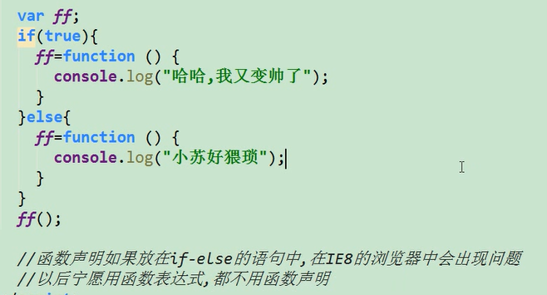

使用arguments对象可以获取传入的每个参数的值

function f1() {

console.log(argument.length); // 3

console.log(argument[0]); // ‘a’

console.log(argument[2]); // 10

}

f1(‘a’,’b’,10);

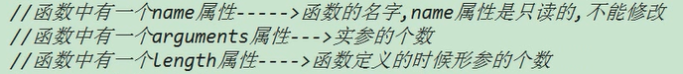

//函数中有一个caller属性 -----> 调用（f1函数在f2函数中调用，所有此时调用者就是f2）

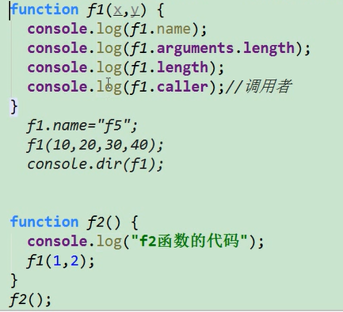

闭包

1、每个函数都是一个闭包

能够读取其他函数内部变量的函数

函数把它自己内部的语句和自己声明时所处的作用域一起封装成一个封闭的环境，称之为"闭包"



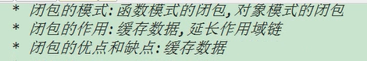

缓存数据，优点也是缺点，没有及时的释放

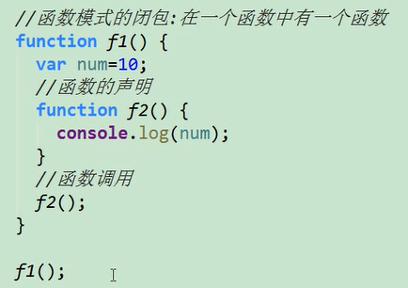

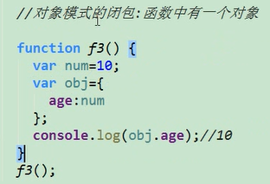

闭包的例子:

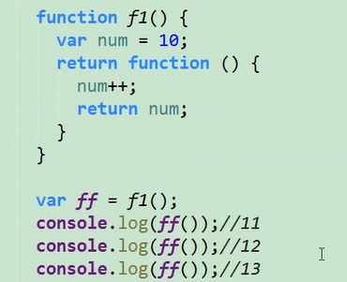

函数闭包，第一次调用ff,num结果为11，会缓存num，第二次调用ff时，num是11++ 结果为12

function out() {

var a = 10;

function inner() {

console.log(a);

}

return inner; // 返回的是函数名

函数名就代表函数地址 指针

}

var fun = out(); // var fun = inner

fun(); // inner() -----> 10

函数作用域

块级作用域：一对大括号就可以看成是一个块，在这个块级区域中定义的变量，只能在这个区域使用。

js没有块级作用域，只有全局作用域和函数作用域，while中定义的变量在外面都能使用

全局变量，如果页面不关闭，那就会一直占据内存空间，不会释放

隐士全局变量：

function(){

num = 100; //隐士全局变量

}

全局变量是不能（delete num） 删除的，隐士全局变量可以删除

定义变量用var是不会被删除的，没有var声明的是可以删除的

函数作用域链

变量的使用，从里到外，层层搜索，搜索到了就可以直接使用了

var a = 10; //作用域链 级别：0

function f1() {

var a = 20; //作用域链 级别：1

function f2() {

var a = 30; //作用域链 级别：2

function f3() {

var a = 40; //作用域链 级别：3

console.log(a)

}

}

}

f1();

预解析

在浏览器解析代码之前，把变量的声明和函数的声明提前（提升）到该作用域的最上面

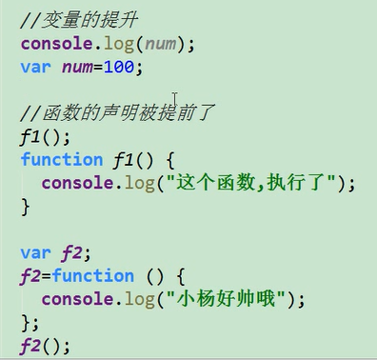

沙箱



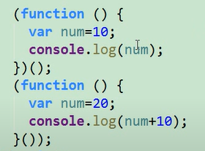

递归



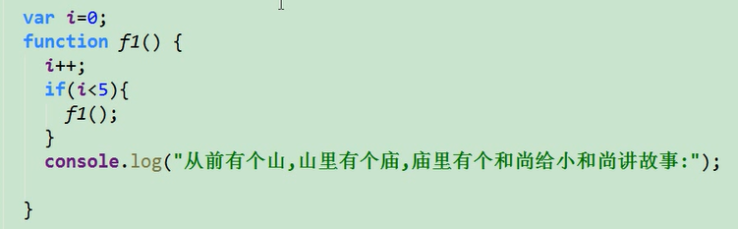

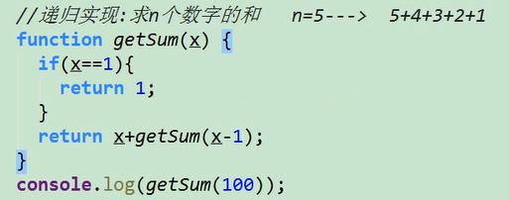

1、面向过程

2、面向对象

特点：封装、继承、多态(抽象性)

js不是面向对象的语言，是基于对象的，但是可以模拟面向对象的思想

特性：有特征和行为，具体指某一个事物

创建对象的三种方式

1、调用系统的构造函数创建对象

//实例化一个对象

var obj = new Object();

//对象有特征(属性)和行为(方法)

obj.name = ‘明天’；

obj.age = ‘28’;

obj.eat = function() {

console.log(‘吃饭’);

console.log(obj.name + ‘吃饭’);

console.log(this.name + ‘吃饭’);

}

console.log(obj.name); // ’明天’

obj.eat();

使用函数一次创建多个对象

function createObject() {

var obj = new Object();

obj.name = ‘小龙’;

obj.sayHi = function() {

console.log(‘该干活了’ + this.name);

}

return obj;

}

//创建一个人的对象

var per1 = createObject();

per1.sayHi();

函数升级版本1 (2、工厂模式创建对象)

function createObject(name, age) {

var obj = new Object();

obj.name = name;

obj.age = age;

obj.sayHi = function() {

console.log(‘该干活了’ + this.name);

}

return obj;

}

3、自定义构造函数创建对象

函数和构造函数的区别，名字首字母是不是大写

function Person() {

this.name = ‘小花’;

this.age = 20;

this..sayHi = function() {

console.log(‘该干活了’ + this.name);

}

}

//使用自定义构造函数创建对象

var obj = new Person();

console.log(obj.name);

obj.sayHi();

自定义构造函数升级

function Person(name, age) {

this.name = name;

this.age = age;

this..sayHi = function() {

console.log(‘该干活了’ + this.name);

}

}

var obj = new Person(‘小明’, 18);

console.log(obj.name);

obj[‘name’] = ‘小康’;

obj[‘eayHi’]();

new Person(‘小明’, 20); 首先在内存中开辟一个内存空间

内存空间

栈 堆

new Person(‘小明’, 20)

this.name = 小明;

num 10 0x120(地址)

per 0x120(地址)

per 这个变量指向了这个地址(引用)，堆中存储了该对象，栈中存储了该对象的地址(引用)

var num = 10; num这个普通变量只存在栈中

值类型之间传递的是值，引用类型之间传递的是地址

值类型作为函数的参数，传递的是值，

引用类型作为函数的参数，传递的是地址

var obj = {

name: ‘小明’ 栈 堆

};

function fun(obj2) { name:’小明’

obj2.name = “小红”; 小红

} obj2 0x120 0x120

console.log(obj.name); // ‘小明’ obj 0x120

fun(obj);

console.log(obj.name); // ‘小红’

obj和obj2是同一个地址，都指向同一个空间

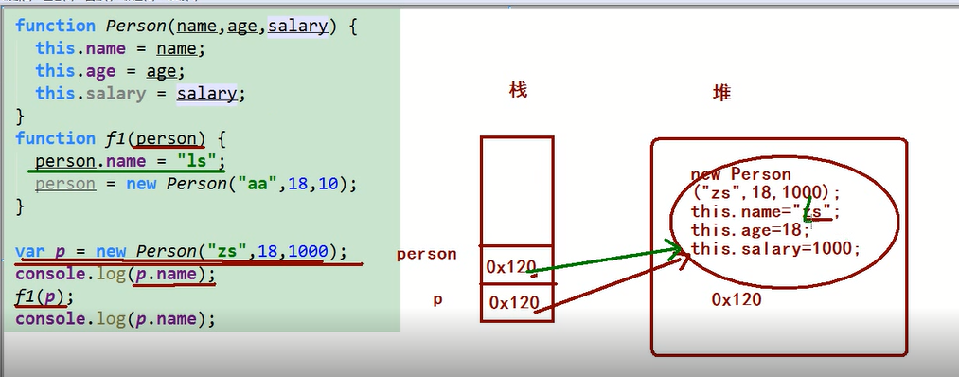

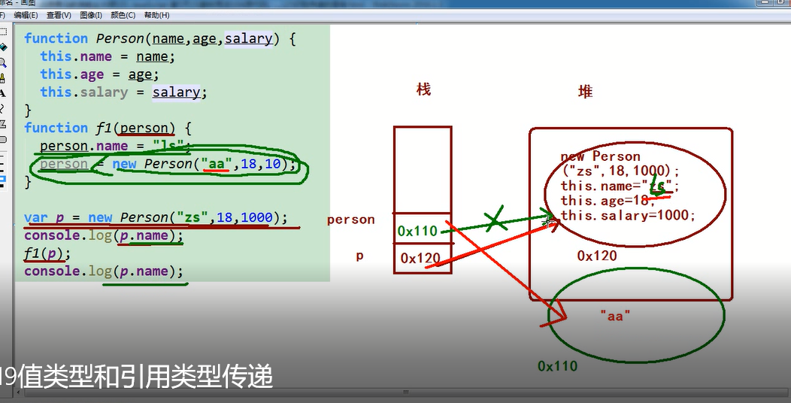

字面量的方式创建对象

var obj = {};

obj.name = ‘小白’;

obj.sayHi = function() {

console.log(‘该睡觉了’ + this.name);

}

优化后的写法

var obj = {

name: ‘小亮’,

sayHi: function() {

console.log(‘该睡觉了’ + this.name);

}

}

实例对象：通过构造函数创建出来，实例化对象

静态对象：不需要创建，直接就是一个对象，方法（静态方法）直接通过之歌对象名字调用

内置对象-----js系统只带的对象

Math

Math.abs(‘-1’); // 1

Math.random() 随机产生一个数0~1

如 0.35599394598630685

Math.sqrt(16) 求平方根

// 4

Math.PI 圆周率

Math.pow(3,4) 3的4次方

Date

var dt = new Date(); //当前时间

var dt = new Date(“2018-13-14”); // 传入的时间

“2019-01-11”

var dt = Date.now(); // 122345345245

dt.getFullYear(); //获取年份

dt.getMonth(); //获取月份

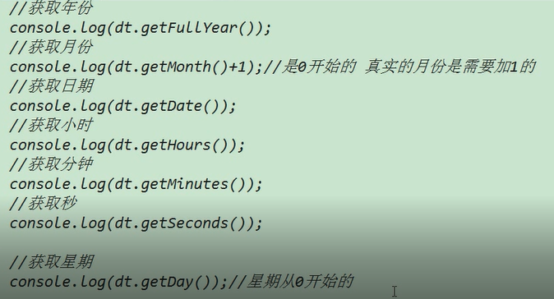

dt.toDateString(); //转成英文的日期

dt.toLocaleDateString(); //转成数字格式的日期

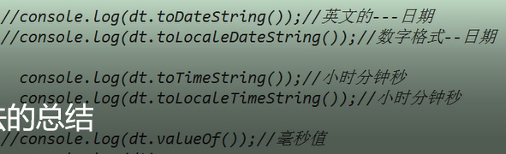

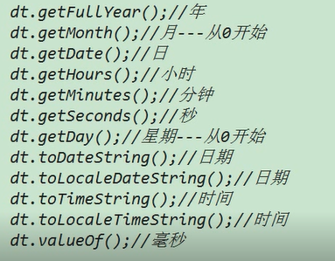

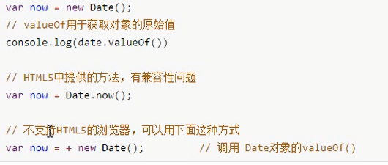

格式化日期

function getDate(dt) {

var dt = new Date();

var year = dt.getFullYear();

var month = dt.getMonth() + 1;

var day = dt.getDate();

var hour = dt.getHours();

var minute = dt.getMinutes();

var second = dt.getSeconds();

month = month < 10 ? ”0” + month : month;

day = day < 10 ? “0” + day : day;

hour = hour < 10 ? “0” + hour : hour;

minute = minute < 10 ? “0” + minute : minute;

second = second < 10 ? “0” + second : second;

return year + “年” + month + “月” + day + “日 ” + hour + “:” + minute + “:” + second;

}

getDate(new Date());

String

Array

Object

...

自定义对象------自己定义的构造函数创建的对象

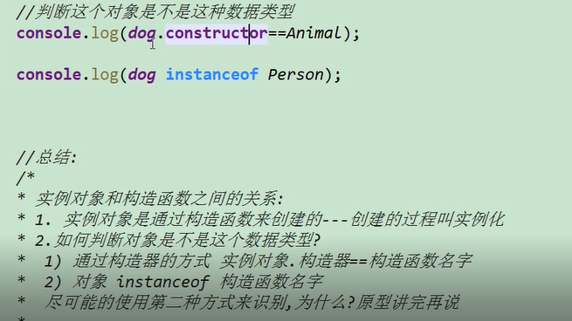

原型

作用： 1、数据共享，节省内存空间

function Person(name,age) {

this.name = name;

this.age = age;

}

通过原形来添加方法

Person.prototype.eat = function() {

console.log(“就知道吃，饭桶”);

}

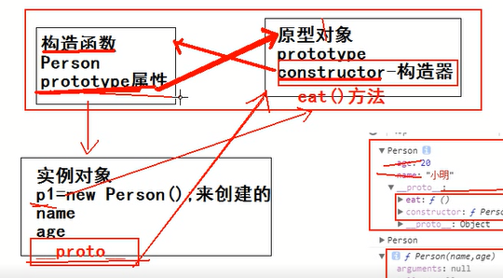

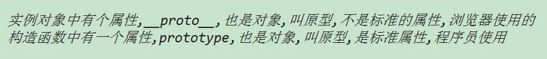

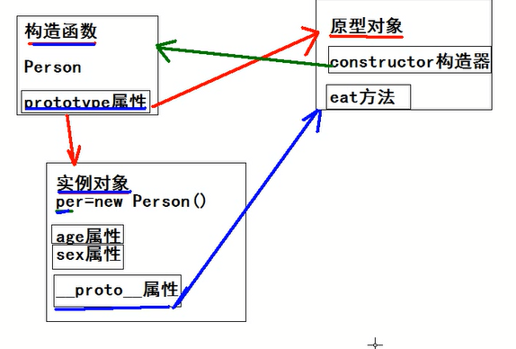

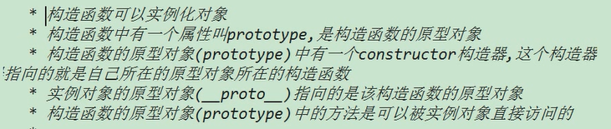

1、



function Student(name.age,sex) {

this.name = name;

this.age = age;

this.sex = sex;

}

//原形对象

Student.prototype.height = “188”;

Student.prototype.weight = “55kg”;

Student.prototype.study = function() {

console.log(“学习”)；

}；

//实例化对象，并初始化

var stu = new Student(“昊天”，99999，“女”);

stu.eat();

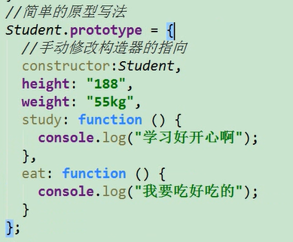

// 原形中的方法可以相互调用

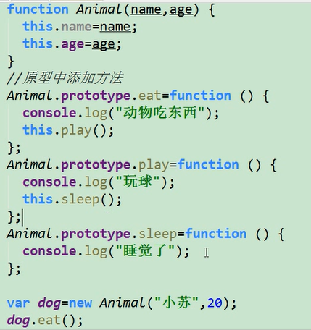



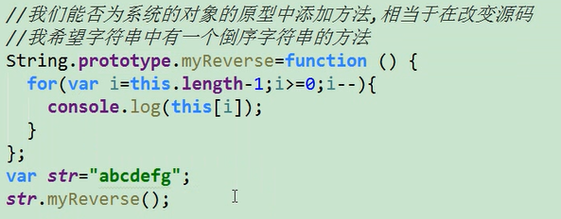

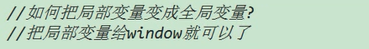

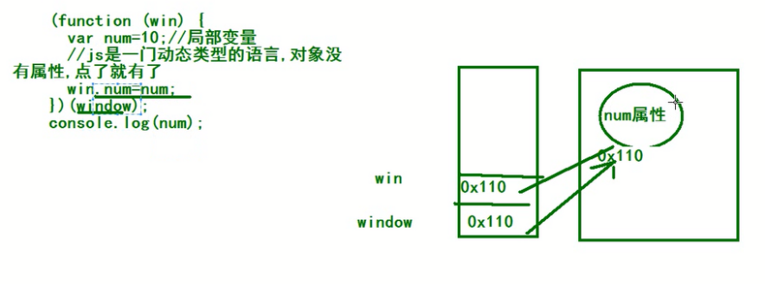

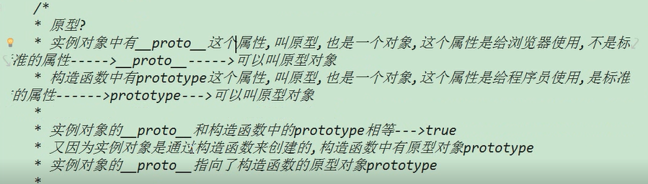

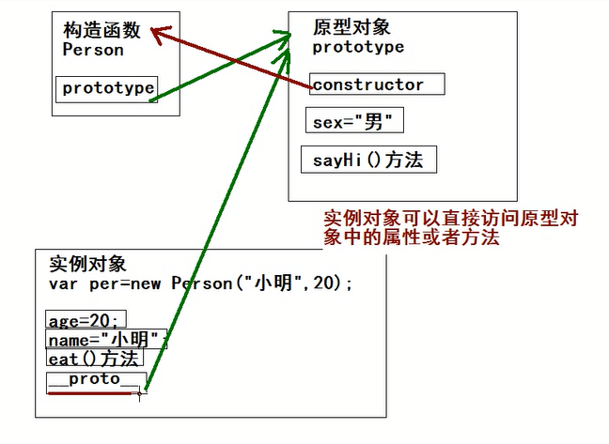

原型链

是一种关系，实例对象和原型对象之间的关系，关系是通过原型(__proto__)来联系的

原型指向可以改变

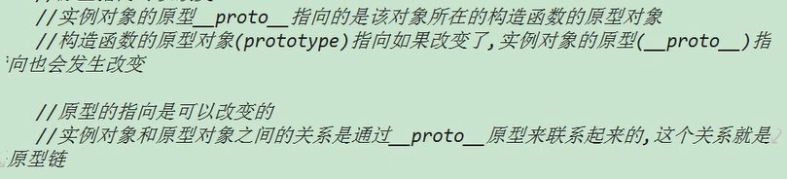

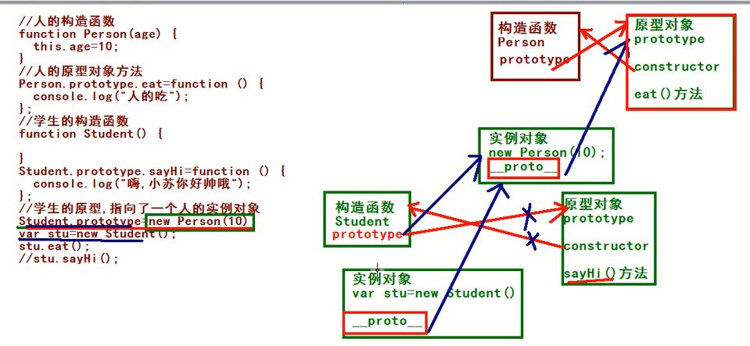

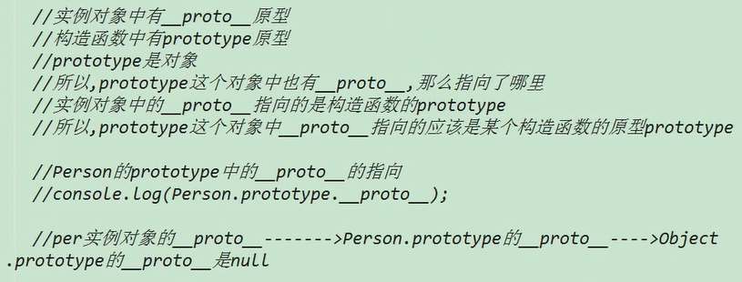

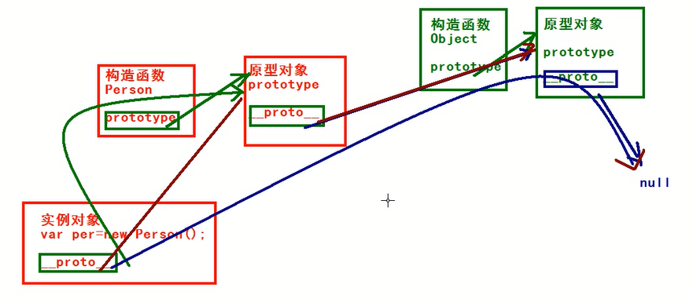

继承

js中通过原型来实现继承（js不是面向对象的语言，但可以模拟面向对象，模拟继承，为了节省内存空间）

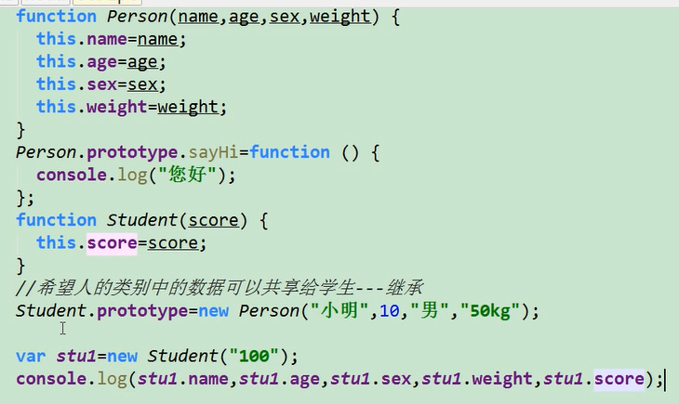

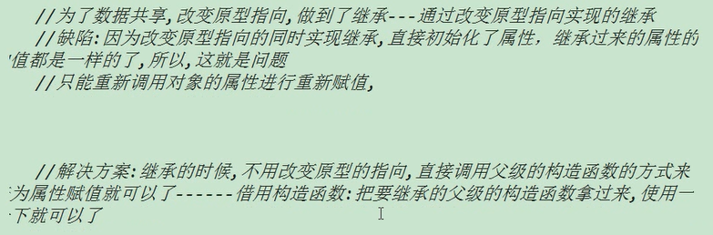

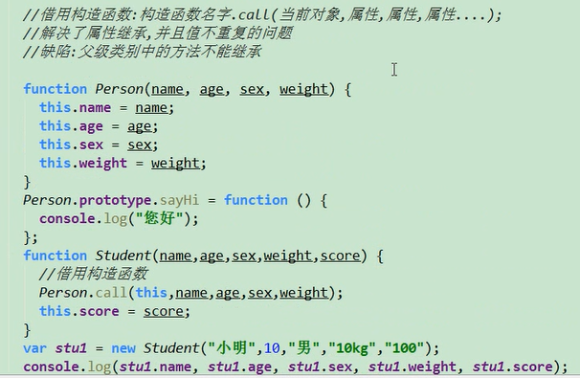

组合继承： 原型继承(解决方法问题)+借用构造函数继承(解决属性问题)

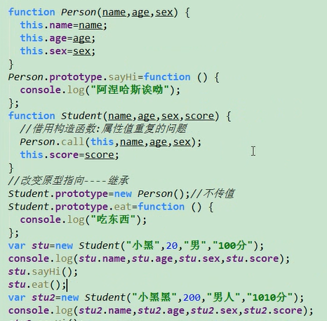

拷贝继承

把一个对象中的属性或方法直接复制到另一个对象中

1、

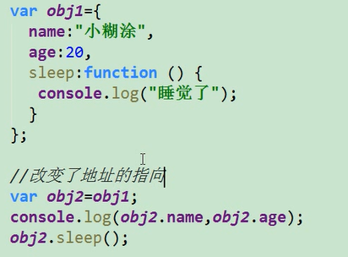

2、

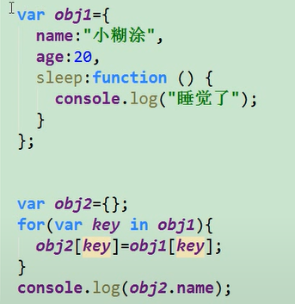

3、真正的拷贝继承

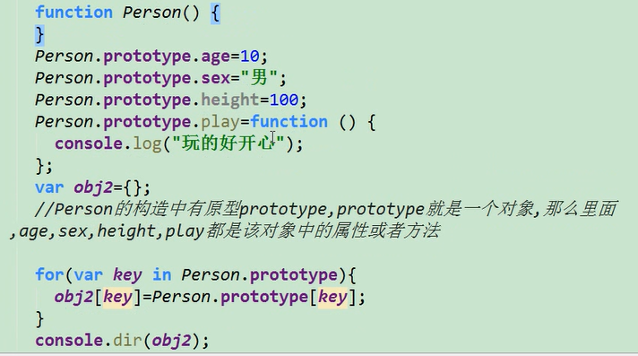

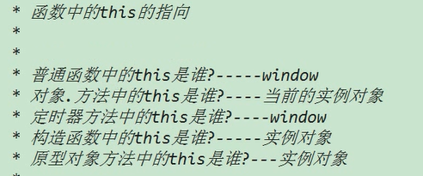

浅拷贝



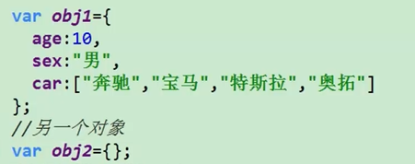

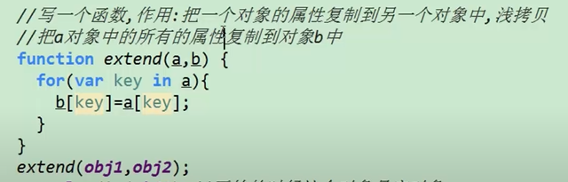

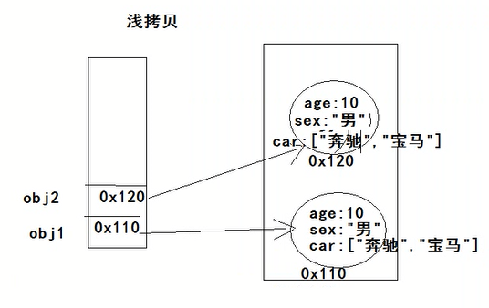

深拷贝



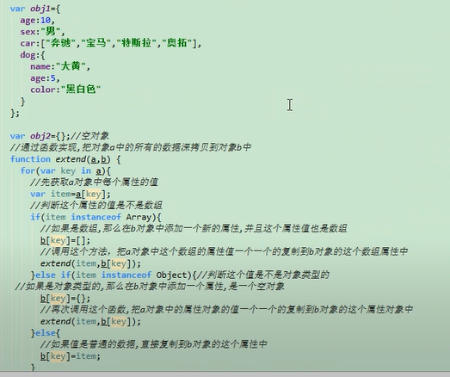

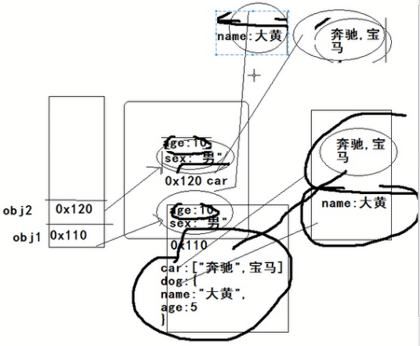

数组(array)

数组是对象类型（引用类型） object

Array.isArray() 判断当前的值是否为数组

Array.isArray([ 1, 2, 3 ]); // true

instanceof 判断当前的值是否为数组

var aa = [];

console.log( aa instanceof Array ); // true

数组中的常用方法

arr.includes(‘a’);

检查数组是否包含a元素

indexOf() 返回数组中某个指定的元素位置

array.indexOf(item,start)；

该方法将从头到尾地检索数组，看它是否含有对应的元素。开始检索的位置在数组 start 处或数组的开头（没有指定 start 参数时）。如果找到一个 item，则返回 item 的第一次出现的位置。开始位置的索引为 0。

如果在数组中没找到指定元素则返回 -1

arr.push(0,-1,[3,6]);

// 在数组arr末尾添加一个或多个元素

返回值是增加后的数组长度

arr.pop();

// 删除最后一项

返回值是被删除的那个元素

arr.shift()

// 删除开头的一项

返回值是被删除的那个元素

arr.unshift(8,9,33)

// 在数组开头添加一个或多个元素

返回值是增加后的数组长度

arr1.concat(arr2) 合并

arr.slice(3,6) 截取

3是起始位置，6为终位置(但不包括在内)

arr.slice(1)

arr.splice(start,howmany,ele1,ele2,...)

删除和替换

数组转换字符串

arr.join() 默认用逗号

arr.join("-")

倒序

arr.reverse()

排序

arr.sort()

默认按字符编码排序 0~9 a~z A~Z

自定义排序

arr.sort(function(a,b) {

if(a<b) {

return -1;

// 返回值小于0，a排在b前

} else if(a>b) {

return 1;

// b排在a前

} else {

return 0;

// 顺序不变

}

})

迭代方法

every()和some()

every()

是对数组中的每一项运行给定函数，如果该函数对每一项都返回true，则every()的结果为true

var reset = arr.every(function(ele,index) {

if( ele === “北京”) {

console.log(‘每一项结果为true’);

return true;

} else {

return false;

}

});

如果该函数有一项返回false，则遍历不在往下执行，every()直接返回结果false

some()

是对数组中每一项运行给定函数，如果该函数只要有一项返回true，则遍历不在往下执行，some()直接返回结果true

var reset = arr.some(function(ele,index) {

if( ele === “北京”) {

console.log(‘结果为true’);

return true;

} else {

return false;

}

});

如果该函数全返回false，则some()返回结果false

字符串(string)

1、length属性

表示字符串中字符的个数（长度）

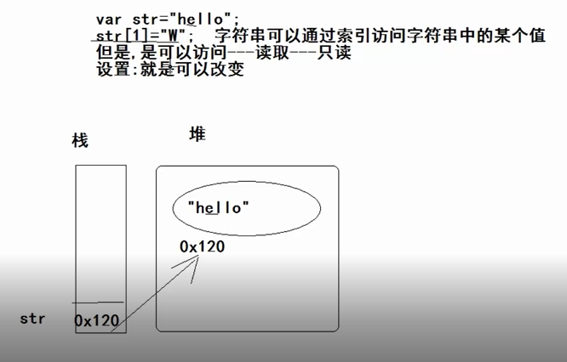

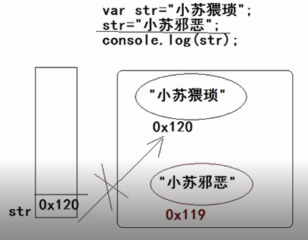 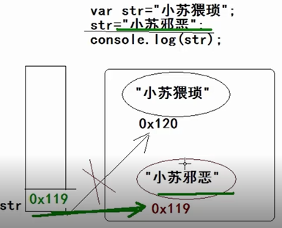

str = “小苏邪恶” 字符串没变，但指向改变了

字符串的值是不能改变的，之所以看起来改变，是因为指向改变了，并不是真的值改变

2、常用方法

str.length

str.charAt(index)

返回指定索引位置的字符

字符串索引也是从0计算

str.indexOf()

参数可以传一个字符或字符串，返回的是该字符或字符串在整个字符串中第一次出现的位置 ，没有就是返回-1

str.search()

用于检索字符串中指定的子字符串，或检索与正则表达式相匹配的子字符串。如果没有找到任何匹配的子串，则返回 -1。

str1.concat(str2)

连接两个字符串，形成一个新的长的字符串

大小写转换

生成一个新的字符串，原字符串不变

str.toLowerCase()

str.toUpperCase()

str.split("f")

通过将字符串分离一个个子串，形成一个字符串数组,f作为分隔符,如果没有匹配到分隔符，则会直接形成一个数组,如[“hello”]

str.slice(4,7)

截取字符串的片段 并在新的字符串中返回被提取的部分(不包括终位置)

参数表示起始位置和终位置

与数组方法使用一样

str.substr(start,howmany)

str.substring(3,8)

与slice()功能一样

str.replace(“LL”,”HH”); 替换 “HH”替换str中的“LL”

str.trim() 去掉字符串首尾的空白字符

var str = " anh hshh";

var res = str.trim();

console.log(res); // "anh hshh"

基本包装类型

本身是基本类型，但是在代码执行过程中，这种类型的变量调用了属性或方法，那么这种类型就不是基本类型了，而是基本包装类型，这个变量也不是普通的变量了，而是基本包装类型对象

var str = “hello”; str是普通变量

str = str.replace(“LL”, “HH”); str就变成基本包装类型对象

console.log(str);

var num = 100;

console.log(num.toString());

由 number -----> 基本包装类型

var flag = new Boolean(false); flag变成对象

var num = 10; 基本类型

var num2 = Number(“10”); 基本类型

var num3 = new Number(“10”); 基本包装类型

函数中arguments对象

js函数内部有一个arguments对象，函数在执行过程中，传的实参最后都会保存在arguments对象(类数组对象)中.

特点：1、可以当数组来用（只是部分功能）

2、该对象只能在函数内部使用

3、可获得长度(arguments.length)、每一项(arguments[1])

4、但有的方法不能用，如slice()

IIFE 即时调用函数表达式

(function func() {

console.log("即时调用函数");

})();

func(); // 报错 IIFE定义的函数是一个局部作用域的函数，（）关注了它的作用域，作用域外访问不了

常用方式

去掉函数名

(function() {

console.log("只执行一次");

})();

(function(a,b) {

console.log(a+b);

})(3,4);

带形参的函数

1、 var a = 3,b=4;

function fun4(a,b) {

console.log(a+b); // NaN

}

fun4();

2、 (function(a,b) {

console.log(a+b); // NaN

})();

3、 var func;

(function(d) {

func = function() {

console.log(d);

}

})(1);

func(); // 1

4、 var arr = [];

for (var i = 0; i <= 9; i++) {

(function(a) {

arr[a] = function() {

console.log(a);

}

})(i);

}

console.log(arr[5]);

arr[0](); // 0

arr[3](); // 3

========

DOM

节点：

习惯上认为节点指的就是标签元素

1、获取DOM元素

根据id属性的值获取元素，返回来的是一个元素对象

document.getElementById("box");

根据标签名字获取元素，返回来的是一个伪数组，里面保存了多个DOM对象

document.getElementsByTagName("p");

根据name属性的值获取元素，返回来的是一个伪数组，里面保存了多个DOM对象

document.getElementsByName("name属性的值");

根据类样式的名字来获取元素，返回来的是一个伪数组，里面保存了多个DOM对象

document.getElementsByClassName("images");

根据选择器获取元素，返回来的是一个元素对象

document.querySelector("#box p");

根据选择器获取元素，返回来的是一个伪数组，里面保存了多个DOM对象

document.querySelectorAll(".box");

2、获取和设置元素内的相关属性（如：id、src）

1、点语法

var box = document.getElementById("box");

box.id; 获取属性

box.className; 不能用.class

box.src; 获取的属性为绝对路径

box.src = "img/01.jpg"; 设置属性

2、getAttribute 和 setAttribute 方法

box.getAttribute("src");

获取属性(相对路径)

box.setAttribute("src","img/02.jpg");

设置属性

box.getAttribute("class");

注意：自定义属性不能用点语法，可以用getAttribute和setAttribute

移除自定义属性

removeAttribute(“属性的名字”)

box.removeAttribute(“score”);

添加类

box.classList.add("current");

box.setAttribute("class","current");

移除类 (值没了，但属性还在)

box.classList.remove("current");

box.setAttribute("class","");

box.className = “”;

box.classList.toggle("current");

3、获取和设置css的属性（如：width、color）

1、点语法

只能获取行内式的属性，但可以设置行内式、内嵌式、外连式的属性

box.style.width; // 带单位的，如：300px

box.style.width = "200px";

box.style.border;

box.style.borderColor;

2、getComputedStyle() 方法

IE9+开始兼容

可以获取行内式、内嵌式、外连式的属性

window.getComputedStyle(box).getPropertyValue("width"); 带单位的300px

不支持驼峰式的规则，只能用横杠border-color

window.getComputedStyle(box)["borderColor"];

这个方法支持驼峰式规则，也支持横杠

3、IE9以前的版本

有一个专门的api，附加在元素身上的currentStyle属性

box.currentStyle.width

不支持横杠的命名

box.currentStyle[border-color]

支持横杠，也支持驼峰式

兼容处理方式

function getStyle(ele,property) {

if(window.getComputedStyle) {

return window.getComputedStyle(ele)[property];

} else if (ele.currentStyle) {

return ele.currentStyle[property];

}

}

getStyle(box,"width");

4、获取和设置标签元素的内容

设置标签内容及文本内容

box.innerHTML

box.innerHTML = "<h1>设置标签及内容</h1>"

设置标签中的文本内容

box.innerText

box.textContent

兼容代码

function setInnerText(element, text) {

if(typeof element.textContent == ‘undefined’) {

element.innerText = text;

} else {

element.textContent = text;

}

}

function getInnerText(element, text) {

if(typeof element.textContent == ‘undefined’) {

element.innerText ;

} else {

element.textContent ;

}

}

getInnerText(div);

box.value

节点 （页面中所有的内容（标签、属性、文本(文字、换行、空格、回车)），Node）

节点的属性：

nodeType(节点类型) 1----标签

2----属性

3----文本

......

nodeName(节点名字) 标签节点----大写的标签名字

属性节点----小写的属性名字

文本节点----#text

nodeValue(节点的值) 标签节点----Null

属性节点----属性值

文本节点----文本内容

1、获取节点(元素、标签、文本、......)

1、childNodes 子节点

children 子元素

firstChild 第一个子节点

firstElementChild 第一个子元素

lastChild 最后一个子节点

lastElementChild 最后一个子元素

box.childNodes; // 获取box下的所有儿子节点

获取儿子中的标签节点

// 第一种方法

nodeType 节点类型

标签节点 nodeType返回值为1

文本节点 。。。 3

注释节点 。。。。。 8

...

var childs = box.childNodes;

var arr = [];

for(var i = 0; i<childs.length; i++) {

if(childs[i].nideType == 1) {

arr.push(childs[i]);

}

}

// 第二种方法

nodeValue

在childNodes中专门获取或修改文本节点

childs[0].nodeValue;

childs[0].nodeValue = "修改文本节点(内容)";

2、parentNode 父节点

parentElement 父元素

p1.parentNode; 获取p1节点的父节点

p1.parentNode.nodeType; // 1 (节点类型 1----标签)

p1.parentNode.nodeName; // DIV(标签节点)

p1.parentNode.nodeValue; // null(标签节点)

3、兄弟节点

previousSibling 上一个兄弟

previousElementSibling 上一个兄弟元素

nextSibling 下一个兄弟节点

nextElementSibling 下一个兄弟元素

p1.nextSibling;

// 如何获取目标节点的下一个亲兄弟标签节点

while( p1 = p1.nextSibling) {

if(p1.nodeType == 1) {

return p1;

}

}

// 获取目标节点排后的所有兄弟节点(只包括标签节点)

var res = [];

while(p1 = p1.nextSibling) {

if(p1.nodeType == 1) {

res.push(p1);

}

}

兼容代码

获取任意一个父级元素的第一个子级元素

function getFirstElementChild(element) {

if(element.firstElementChild) {

return element.firstElementChild;

}else {

var node = element.firstChild;

while(node && node.nodeType != 1) {

node = node.nextSibling;

}

return node;

}

}

获取任意一个父级元素的最后一个子级元素

function getLastElementChild(element) {

if(element.firstElementChild) {

return element.lastElementChild;

}else {

var node = element.lastChild;

while(node && node.nodeType != 1) {

node = node.previousSibling;

}

return node;

}

}

2、创建元素

var ospan = document.createElement("span");

其他方式

document.write(“标签的代码及内容”);

document.write(“<p>这是一个p</p>”);

缺陷：如果是在页面加载完毕后，此时通过这种方式创建元素，那页面上存在的所有内容全部被干掉

box.innerHTML = “标签的名字”;

3、追加节点(追加到末尾)

appendChild()

document.body.appendChild(ospan);

box.appendChild(ospan);

追加的节点ospan可以是新创建的，也可以是已存在的

如果ospan是已存在的，追加节点的方式是 剪切粘贴

insertBefore() 追加到特定的位置

box.insertBefore(ospan,p2);

表示把ospan追加到box的子节点p2的前面

创建img标签

// 第一种方式

var img = document.createElement("img");

img.src = "img/03.jpg";

box.appendChild(img);

// 第二种方式

var img2 = new Image();

img2.src = "img/05.jpg";

box.appendChild(img2);

4、移除节点

removeChild()

box.removeChild(p1);

移除box的子节点p1

p1.parentNode.removeChild(p1);

5、替换节点

replaceChild()

box2.replaceChild(box_p1,box2_p1);

表示把box_p1替换box2的子节点box2_p1

相当于 剪切再替换

6、复制节点

cloneNode()

box_p1.cloneNode();

表示把box_p1复制一份(不包括其内容)

box_p1.cloneNode(true);

表示把box_p1复制一份(包括其内容)

事件

事件三要素：事件名称 事件源 事件响应(事件处理)

为描述事件传播顺序，人为规定三个阶段：

1、捕获阶段：

div ----> body -----> html ----> document ----> window

为页面中元素接受事件的顺序，先由div接受事件，然后依次向外，最后到window接收事件

2、目标阶段：最开始选择的那个

3、冒泡阶段：

window <---- document <----- html <---- body <----div

为页面中元素接受事件的顺序，应该先由window接受事件，然后依次向里，最后到div接收事件

为元素绑定事件：

1、div.onclick = function() {

...

}

dvi["onclick"] = function() {

...

}

特点：1、只监听冒泡过程 （由里到外）

2、this代表事件源

3、对同一事件源的绑定事件，后面的代码会覆盖前面的

封装事件(兼容处理)

2、addEventListener();

btn.addEventListener(“click”,function(){

console.log(“ko”);

},false);

//false 冒泡阶段 从大到小(由外到里)

true 捕获阶段 从小到大

特点：1、this代表事件源

2、对同一事件源的绑定事件，不会覆盖，按代码先后顺序执行

3、attachEvent();

btn.attachEvent(“onclick”,function(){

console.log(“ko”);

})

特点：1、this指window

2、对同一事件源可以多次监听，反着执行(越后面的最先执行)

3、只监听冒泡过程(事件处理) （由里到外）

解绑事件

用什么方式绑定事件，就用什么方式解绑事件

1、 btn.onclick = function() {

......

}

btn2.onclick = function() {

btn.onclick = null;

}

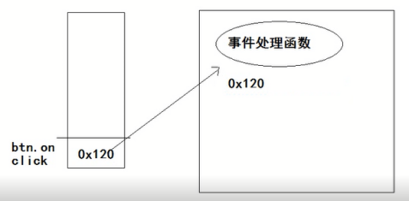 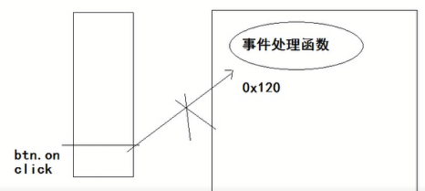

2、btn.addEventListener(“click”,function() {

console.log(“111”);

});

解绑事件

btn2.onclick = function() {

btn.removeEventListener(“click”,function() {

console.log(“111”);

},false);

};

function f1() {

console.log(“111”);

}

btn.addEventListener(“click”,f1,false);

解绑事件

btn2.onclick = function(){

btn.removeEventListener(“click”,f1,false);

};

3、attachEvent(“on事件类型”，命名函数)；

解绑事件用 detachEvent(“on事件类型”，函数名字)；

解绑事件 兼容代码

funtion addEventListener(element,type,fnName) {

if(element.removeEventListener) {

element.removeEventListener(type,fnName,false);

} else if(element.detachEvent) {

element.detachEvent(“on”+type, fnName);

} else {

element[“on”+ type] = null;

}

}

onclick 单击

ondblclick 双击

onmouseover 鼠标移上 onmouseenter(父子之间不再触发)

onmouseout 鼠标移走 mouseleave(父子之间不再触发)

onmousedown 鼠标点击按下

onmouseup 鼠标点击后弹起

onfocus 获取焦点

onblur 失去焦点

onscroll 滚动事件

onkeydown 键盘按下

onhashchange 当锚点发生变化时执行

onchange 元素失去焦点时触发

作用于<input>、<textarea>、<keygen> 和 <select>

oninput 用户输入时触发（ 在<input> 或 <textarea> 元素的值发生改变时触发）

onload 页面加载完执行

pic.onload = function() {

alert("图片加载完成");

}

浏览器窗口加载事件

window.onload = function() {

}

批量添加事件

for(var i = 0; i<ps.length; i++) {

// 第一种方法 IIFE方式

(function(i) {

ps[i].onclick = function() {

alert(ps[i].innerHTML);

}

})(i);

// 第二种

ps[i].index = i;

// 给元素自定义属性，用来记住角标i的值

ps[i].onclick = function() {

alert(ps[this.index].innerHTML);

}

// 第三种(最简单)

ps[i].onclick = function() {

alert(this.innerHTML);

}

}

function addEvent(element,eventType,fn) {

if(element.addEventListener) {

element.addEventListener(eventType,fn,false);

} else if(element.attchEvent) {

element.attchEvent("on"+eventType,fu);

} else {

element["on"+eventType] = fn;

}

}

function addEvent(element,eventType,fn) {

if(element.addEventListener) {

element.addEventListener(eventType,fn,false);

} else if(element.attchEvent) {

element.attchEvent("on"+eventType,function() {

fn.call(element);

});

} else {

element["on"+eventType] = fn;

}

}

事件对象

任何事件处理函数，在浏览器、JS引擎中会默认给这个事件处理函数传一个实参，就是事件对象,封装了这次事件的细节

div.onclick = function(event) {

// 事件类型

console.log(event.type); // click

为同一个元素绑定多个不同的事件，指向相同的事件处理函数

btn.onclick = f1;

btn.onmouseover = f1;

btn.onmouseout = f1;

function f1(e) {

switch(e.type) {

case “click”: console.log(“点击”); break;

case “mouseover”: console.log(“鼠标移入”); break;

case “mouseout”: console.log(“鼠标移走”); break;

}

}

event.target 返回点击的最小的事件源，即使这个元素没有监听，也返回它

// 兼容处理

var targetEle = event.target || event.srcElement;

event.currentTarget 返回事件源

this===currentTarget

event.bubbles 返回一个布尔值 表示该事件是否冒泡,

比如 onmouseover事件的event.bubbles为true,

onmouseenter事件的event.bubbles为false

简称 onmouseover冒泡,

onmouseenter不冒泡

event.eventPhase 这个属性可以知道当前的事件是什么阶段的

1 ----> 捕获阶段

2 ----> 目标阶段

3 ----> 冒泡阶段

阻止事件继续冒泡

1、window.event.cancelBubble = true

btn.onclick = function() {

console.log(“ko”);

window.event.cancelBubble = true； //IE特有

}

2、stopPropagation()

btn.onclick = function(e) {

console.log(“ko”);

e.stopPropagation()；

}

// 兼容处理

if(event.stopPropagation) {

event.stopPropagation();

} else {

event.cancelBubble = true;

}

event.preventDefault() 阻止默认事件

高版本浏览器支持

在IE中对应一个属性 event.returnValue = false

// 兼容处理

if(event.preventDefault) {

event.preventDefault();

} else {

event.returnValue = false;

}

IE事件中的event

ie浏览器的event对象不是事件的实参，而是window对象的属性 window.event

div.onclick = function(event) {

// 兼容处理

var event = event || window.event;

}

===========

BOM

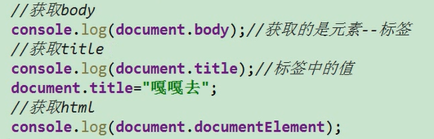

location对象

window.location.hash; //地址栏上#后面的内容

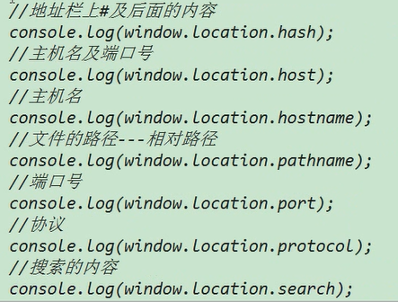

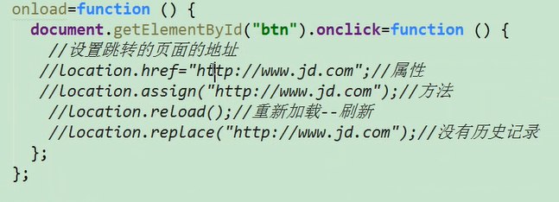

history对象

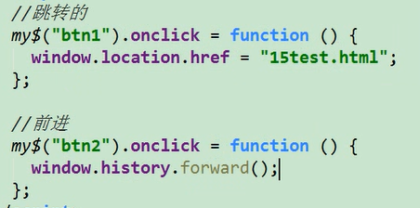

navigator对象

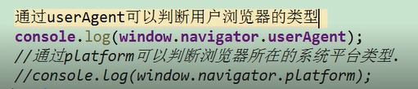

定时器

setInterval(函数，间隔时间);

setInterval(function() {

...

},3000);

setInterval(move,3000);

function move() {

...

}

取消定时器

clearInterval();

var timer = null;

btn.onclick = function() {

timer = setInterval(function() {

...

});

}

btn2.onclick = function() {

clearInterval(timer);

}

延时器

setTimeout(函数，延时时间);

取消延时器 clearTimeout() 和取消定时器一样

offset系列

offsetWidth 和 offsetHeight

offsetLeft 和 offsetTop

1、offsetLeft 和 offsetTop

用法：box.offsetLeft

元素有一个属性offsetParent(参考对象)

* offsetParent的确定

1、IE9+以及高级浏览器

1、offsetParent是距离元素自身最近的带有定位的祖先元素 ，假如祖先中没有任何定位的元素，此时参考元素就是body

2、offsetParent与自身元素是否定位无关

** offsetLeft

元素自身的左边框外部到offsetParent左边框内部的距离

offsetTop

......

2、IE6/7

1、自身没有定位时，offsetParent是距离它最近的有宽高的祖先元素，如果都没宽高，则参考body

2、自身有定位时，和高级浏览器一样

3、IE8

offsetParent 与高级浏览器一样

offsetLeft

与高级浏览器多一条offsetParent这个元素的左边框的宽度

offsetTop ......

offsetLeft 和 offsetTop兼容处理

设置offsetParent自身元素为定位，自身不设置边框

2、offsetWidth 和 offsetHeight

表示元素实际占有的宽高(width+border+padding)

元素没设置宽高时：

子元素撑开的宽高+border+padding

当子元素是图片时，则设置window.onload = function() {} 等图片加载完成再执行offsetWidth代码

client系列 (可视区域)

clientWidth 和 clientHeight

clientLeft 和 clientTop

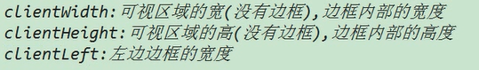

clientTop 上面边框的宽度

btn.onclick = function() {

// 事件触发这一瞬间鼠标的位置

event.clientX 距离浏览器窗口左边的距离

event.clientY 距离浏览器窗口上边的距离

event.screenX 鼠标相对于屏幕的X坐标

event.screenY

}

每个Touch对象包含的属性如下。

　　clientX：触摸目标在视口中的x坐标。

　　clientY：触摸目标在视口中的y坐标。

　　identifier：标识触摸的唯一ID。

　　pageX：触摸目标在页面中的x坐标。

　　pageY：触摸目标在页面中的y坐标。

　　screenX：触摸目标在屏幕中的x坐标。

　　screenY：触摸目标在屏幕中的y坐标。

　　target：触目的DOM节点目标。

scroll系列

卷曲---滚动出去

scrollWidth 和 scrollHeight

scrollTop 和 scrollLeft





向上（或左）卷曲出去的距离

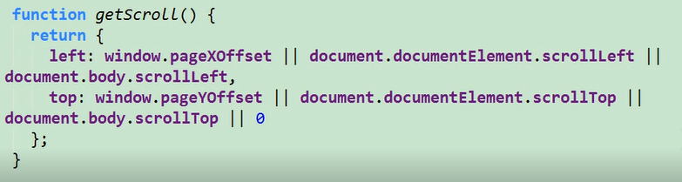

json

特殊的一种对象

var json1 = {

"k":"v",

"k":"v",

...

};

{

"result":[{"name":"zs","age":12},{}],

"data":[]

}

var student = {

"name":"李白",

"age":56,

"height":180,

"birthday":{

"year":1111,

"month":11,

"day":1

}

};

获取属性值

student.age

student["age"]

stydent.birthday.month

添加数据

student.job = "诗仙";

student.birthday = {

...

}

删除数据

delete student.age;

遍历

for(var k in json) {

}

// k 表示属性名 name、age ...

复制json

var newStudent = {};

for(var k in student) {

newStudent[k] = student[k];

}

字符串转json

方法一 eval语句

能够识别字符串，并把字符串当js语句执行

eval("2+3") // 5

var obj = eval("("+result+")");

obj.result[0].age; // 12

方法二 new Function()

var obj = new Function("return"+result)();

方法三 使用内置对象JSON对象的parse方法

var obj = JSON.parse(result);

//  JSON 字符串转换为对象

JSON.stringify(json对象)

json对象 转为 json字符串

同步、异步

异步处理： setTimeout()

setInterval()

Ajax

Node.js

4回调函数

call与apply

作用：1、调用函数

2、使用参数改变函数内部的this

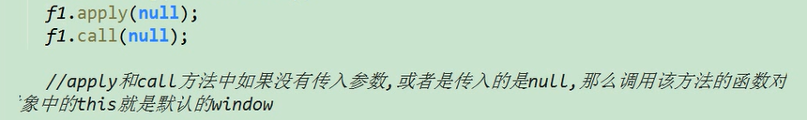

function fun() {

console.log(this); // 普通函数this代表window对象

}

var box = document.getElementById("box");

function fun(a,b) {

console.log(this.innerHTML);

}

fun.call(box,2,5);

fun.apply(box,[2,6]); //以数组的方式传值



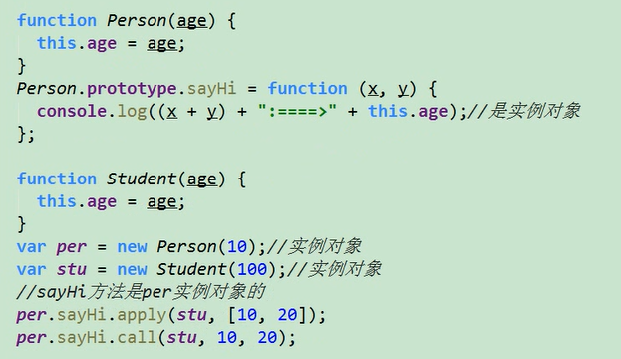

function f1() {

......

}

// f1是函数，也是对象，所有的函数都是Function的实例对象

f1.__proto__ == Function.prototype //true

call和apply方法实际并不在函数这个实例对象中，而在Function的prototype中

bind方法

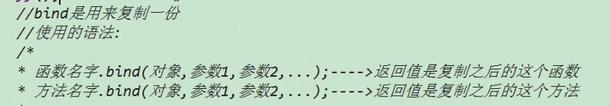

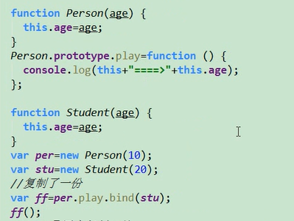

==========

**正则语法**

1、预定义特殊符号

\t /\t/ 制表符

\n 回车符

\b 空格

2、简单类

/[abc]/ 只要字符串中有a或者b或者c 就认为匹配正则

3、范围类

/[0-9]/ /[a-z]/ /[A-Z]/

只要字符串中有范围内的某一个字母 就认为匹配正则

4、组合类

/[a-zXHY]/

/[a-zA-Z]/

5、负向类（取反）

/[^abc]/ 表示匹配的字符串中不能出现a、b、c三个字符

6、修饰符

/.../g g表示全局匹配

7、边界

^ 匹配输入字符串的开始位置

$ 匹配输入字符串的结尾位置

/\.js$/ 查找 .js 字符串

\b 单词边界 查找位于单词的开头或结尾的匹配

\B 非..... ....不处在单词的开头或结尾的匹配

"i love javascript".match(/\b\w+\b/g);

// ["i","love","javascript"]

8、预定义类

\w 代表单词字符 字母 下划线 数字

\W 非......

9、预定类

\s 空白字符

\S 非空白字符

\d 匹配数字

\. 用来匹配点字符

（单独一个点.表示匹配通配符）

10、量词

{n} 出现n次

{n,m} 至少出现n次 最多出现m次

{n,} 至少出现n次

/^a{3}bc$/.test("aaabc");

a出项3次

? 出现0次或1次 等价于 {0,1}

* 出现任意次 等价于{0,}

+ {1,}

11、或操作符

|

/a|bcd/.test("a"); // true

a或bcd

12、分组反向引用

\1

/(\d)\1/ 匹配两个连续的数字 如：33aa中的33

13、中文字符集

[\u4e00-\u9fa5]

[\u4e00-\u9fa5]+ 多个文字

正则表达式

1 匹配字符串的一种模式

2 正则表达式是对象

创建正则表达式

* 正则字面量

var reg = /abc/;

* new方式

var re = new RegExp("abc");

可用字符串检索的字符串相关的方法

split() 切割字符串

search() 检索字符或字符串在父字符串的位置

match() 在父字符串中检索指定的字符串

replace() 替换父字符串中匹配的字符串

var str = "zhong liang";

var str2 = str.replace("liang","san feng");

// "zhong san feng"

正则表达式方法

exec() 在目标字符串中检索指定的正则表达式,将匹配的第一个结果输出到数组中

var reg = /.../;

reg.exec(str);

test() 用正则表达式去匹配字符串 假如字符串中存在正则表达式匹配的字符串返回true,没有匹配的返回false

reg.test(str);

正则应用

1、验证数字

var reg = /^-?(0|[1-9][0-9]*)(\.\d+)?$/;

2、验证电话号码

// 座机

var reg = /^0\d{2,3}-\d{8}$/;

3、验证中文姓名 2~4个汉字

var reg = /^[\u4e00-\u9fa5]{2,4}$/;

4、// 检测昵称 是否有汉字字母数字下划线组成 6-8位

var reg2 = /^([\u4e00-\u9fa5]|[a-zA-Z])\w{5,7}$/;

======

ES6

测试环境：

1、浏览器

2、nodejs

es6常用语法

手册： http://es6.ruanyifeng.com （阮一峰）

const与let

为了规避var关键字的“变量作用域提升”问题而产生的定义变量语法

* let

1、let声明的变量不存在预解析, 变量只能先声明再使用

console.log(flag); //undefined

var flag = 123;

console.log(flag_2); //报错

let flag_2 = 456;

2、let 只能声明一次（在同一个作用域内）

var flag = 123;

var flag = 456;

console.log(flag); // 456

let flag_2 = 123;

let flag_2 = 456;

console.log(flag_2); //报错

3、 es6引入了块级作用域（大括号内就是一个块级作用域）

let在块内部定义的变量不可以在外部访问（ let 声明的变量只在 let 命令所在的代码块内有效）

if (true) {

var flag = 123;

let flag_2 = 456;

}

console.log(flag); // 123

console.log(flag_2); // 报错

{

let flag = 123;

}

console.log(flag); // 报错

* const

1、用于声明一个只读的常量，一旦声明，其值不能更改(不能重新赋值)

const flag = 123;

const flag = 456;

console.log(flag); //报错

2、只保证变量名指向的地址不变，并不能保证地址的数据不变，如果想把对象冻结数据不可改变，可使用Object.freeze(obj)

常量名的指向不能变，但指向的东西可变（对象、数组等内部可改变）

const obj = {

name = “hello”

};

obj.a = 1;

obj内部就被改变了，变成了

{

name = “hello”,

a: 1

}

3、const声明必须初始化，就是定义时要给初始值，因为以后再也不能赋值了，所以声明的时候一定要有值

const flag;

console.log(flag); //报错

let flag_2;

console.log(flag_2); //undefined

4、const的作用域与let命令相同：只在声明所在的块级作用域内有效

5、const命令声明的常量也是不提升

* 应用的地方

const express = require("express");

const PI = 3.1415926

const fn = function() { ... }

注意：函数定义一般不会改变，以后所有函数一律用const定义

总结：1、一旦用const和let定义，没有变量声明提升

2、唯一区别在于，const可以让数值、字符串和布尔变量不可变。

2、用babel翻译的话，const或let最终翻译成var

3、默认使用const， 仅当变量需要修改时使用let

变量自动解构、剩余参数、强制解构

模板字符串

不要用"+"去组合不同类型的变量

数组新增方法

1、forEach 遍历数组

arr.forEach(function(item,index) {} )

// item 表示正在遍历的当前项

// index 表示当前这项的索引

2、map()

arr.map(function(item) {})

// 返回的是原数组的映射，返回值为一个新数组，不改变原数组

3、filter() 过滤

arr.filter(function(item) {})

函数的return为true的项会放在新数组中

4、reduce() 迭代遍历

arr.reduce(function(a,b) {})

// a 代表遍历前一项的返回值

// b 表示当前这项的值

应用：求数组的最小值 和 求和

5、includes()

arr.includes(""); 返回值为false或true

6、Array.from() 把类数组 转换成 数组

Array.from(obj);

总结：删除用filter，修改用map，增加用...(三个点)。

7、find()

有三个参数。

value：每一次迭代查找的数组元素。

index：每一次迭代查找的数组元素索引。

arr： 被查找的数组。

查找目标元素，找到一个就返回该元素，不在往下执行查找，找不到返回undefined

const arr = [1, 2, 3, 4, 5];

let ret = arr.find((value, index, arr) => {

return value > 3;

});

console.log(ret); //4

8、findIndex()

也有三个参数。

value：每一次迭代查找的数组元素。

index：每一次迭代查找的数组元素索引。

arr： 被查找的数组。

查找目标元素，找到就返回元素的位置，找不到就返回-1。

const arr = [1, 2, 3, 4, 5];

let ret = arr.findIndex((value, index, arr) => {

return value > 3;

});

console.log(ret); //3

对象

1、Object.keys() 与 Object.values()

2、Object.is()

3、Object.assign()

对象的合并

Object.assign(obj1,obj2,obj3);

3个合并，并把合并后的对象赋值给obj1

5、对象的动态键

函数

对象内的函数

有两种写法

count obj = {

name: ‘a’,

sayThis: function() {

console.log(this);

}，

//上面函数es6的简写如下两种，省略冒号和functon 或用箭头函数

sayHi() {

console.log(this);

}，

sayHi: () => {

console.log(this);

}

}

箭头函数

// 省略了function

const add = (a,b) => {

return a+b;

}

// 函数体只有一条语句时，可以省略function、{}和return

const add = (a,b) => a+b;

// 连续箭头函数

const fun = (a,b) => (c) => a=b=c;

fun(2,3)(5);

相当于

const fun = function(a,b) {

return function(c) {

return a+b+c;

}

}

**es6的导入导出**

1、默认

导出： export default obj;

导入： import xxx from "./cal.js";

例如：

// a.js （导出）

var sex = “boy”;

export default sex;

// b.js （导入）

import any from “./a.js”;

import any123 from “./a.js”;

console.log(any); // boy

console.log(any123); // boy

2、声明式

导出1： export var obj = xxx;

导出2； export var obj2 = {};

单独导出： export {stu};

导入： import {obj,obj2,stu} from "./cal.js";

区别：声明式导入时，必须{名称} 名称要一致

默认导入，可以随意使用变量名

例1：

// a.js

var sex = “boy”;

export { sex };

// b.js

import { sex } from “./a.js”;

console.log(sex); // boy

例2:

// a.js

var sex = “boy”;

var fn = function(msg) {

console.log(msg);

}

export { sex, fn };

// b.js

import { sex, fn } from “./a.js”;

console.log(sex); // boy

fn(sex); // boy

// a.js

var name = “any”;

var sex = “boy”;

var age = 30;

// b.js

import “./a.js”; //导入a.js文件里所有的数据，会忽略里面的export

**module的方式**

// a.js

var num = 100;

function add() {

num++;

console.log(num);

}

module.exports = {

num: num,

add: add

}

// b.js

var aa = require(“./a”);

console.log(aa.num); // 100

aa.add(); // 101

console.log(aa.num); // 100

**Promise**

一个构造函数，自己身上有all、reject、resolve这几个眼熟的方法，原型上有then、catch等同样很眼熟的方法

var p = new Promise(function(resolve, reject){

//做一些异步操作

setTimeout(function(){

console.log('执行完成');

resolve('随便什么数据');

}, 2000);

});

Promise的构造函数接收一个参数，是函数，并且传入两个参数：resolve，reject，分别表示异步操作执行成功后的回调函数和异步操作执行失败后的回调函数。其实这里用“成功”和“失败”来描述并不准确，按照标准来讲，resolve是将Promise的状态置为fullfiled，reject是将Promise的状态置为rejected。

function runAsync(){

var p = new Promise(function(resolve, reject){

//做一些异步操作

setTimeout(function(){

console.log('执行完成');

resolve('随便什么数据');

}, 2000);

});

return p; //return出Promise对象

}

runAsync().then(function(data){

console.log(data);

//后面可以用传过来的数据做些其他操作

//......

});

在runAsync()的返回上直接调用then方法，then接收一个参数，是函数，

并且会拿到我们在runAsync中调用resolve时传的的参数。

运行上面这段代码，会在2秒后输出“执行完成”，紧接着输出“随便什么数据”。